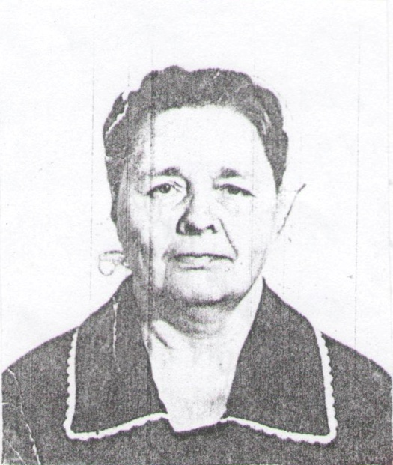

**Гришина Мария Алексеевна**

**Труженик тыла**

Родилась 17 января 1923 года в селе Бобровка Петровского района Саратовской области.

«В селе Бобровка прожили четыре года. После смерти отца мы с мамой и сестрой переехали в село Березовка. Семья была бедной. Поэтому приходилось помогать маме по хозяйству. В Березовке закончила 3 класса. Училась хорошо. Когда мне исполнилось 17 лет, поступила учиться в техникум на агронома в г.Саратове. Но учиться так и не пришлось, началась война. Нас всех собрали и отправили в колхоз. Сначала мы чистили плуги у тракторов во время пашни. Потом нас самих отправили учиться на курсы трактористов. Учились 20 дней. А после курсов я сама стала работать на тракторе. Практически все лето были в поле. Ночевали в полевой будке, там же и ели. Домой не ходили, не отпускал бригадир. Было много работы. Зимой очищали зерно, веяли, готовили к севу. Были большие амбары с зерном. Вот в этих амбарах мы веяли зерно. Работы хватало на всю зиму. Хоть и уставали, но было всегда весело. Никогда не унывали, всегда верили в победу».

В 1944 году Мария Алексеевна вышла замуж, а после войны вернулась в Саратов. Вскоре, по решению обкома Партии, ее мужа послали в с. Вязьмино на восстановление сельского хозяйства. В 1959 году вернулись в родное село.

Мария Алексеевна награждена медалями «Труженик тыла», «За доблестный и самоотверженный труд в период Великой Отечественной войны», «Ветеран труда», «50 лет Победы в ВОВ 1941 – 1945 гг», «55 лет Победы в ВОВ 1941 -1945 гг», «60 лет Победы в ВОВ 1941 – 1945 гг».

Гришина Мария Алексеевна в настоящее время проживает в селе Бобровка.

